|  |  |  |  |  |  |  |  |  |
| --- | --- | --- | --- | --- | --- | --- | --- | --- |
| **GPE** | **Área** | | **Docente** | **Grado** | **Tiempo** | | **Período** | **No. Guía** |
| 015 | Tecnología e Informática | | Julián Andrés Riátiva | NOVENO | 1 Bloque | | 1 | 2 |
| **Tema:** | | Funciones utilizadas en PSeInt | | | | | | |
| **Nombre:** | |  | | **Fecha:** | |  | | |
| **Indicadores de Logro:** | | Demuestra conocimientos aprendidos a través de taller escrito | | | | | | |

COLEGIO SEMINARIO MENOR

DE NUESTRA SEÑORA DEL ROSARIO

*Caminamos con Calidad y Excelencia*



**Taller**

1. Escribe en tu cuaderno o en power point, las siguientes funciones del software PseInt

**Funciones en Pseint**

**Asignación**: nos permite guardar un valor en una variable.

**c** **<-2**; por lo tanto, c=2, que es lo mismo decir c tiene el valor 2.



**Leer**: nos permite recibir valores por teclado y guardarlos en variables.

Leer a; recibe el valor y lo almacena en a.



**Escribir**: nos permite mostrar en pantalla algún tipo de dato, o varios separados por, (coma).



**CONDICIONAL**:

**Si – Entonces**: es una estructura de control que depende del valor de una condición lógica.

➢ Es decir se debe evaluar una condición y si la cumple, deberá ejecutar todas las acciones después del “Entonces” y si no las cumple debe ejecutar todas las acciones después del “Sino”



**CONDIDIONAL:**

**Según**: es una estructura de control que depende del valor de una variable de tipo numérica para ejecutar una secuencia de instrucciones asociada a ese valor.

Puede suceder que una secuencia de instrucciones sea común para más de un valor de la variable numérica, es el caso que se ve en la imagen siguiente, donde el valor 2 y 3 de la variable numérica llevan a ejecutar una misma secuencia de instrucciones.



**REPETITIVA**:

**Mientras**: permite ejecutar una secuencia de instrucciones repetidamente hasta que la condición no se cumpla.

Los arreglos (arrays) son una estructura de datos que permite el almacenamiento estático (tamaño definido) de una serie de elementos del mismo tipo (carácter, numérico, Booleano) ordenados en fila.



1. **Realiza estos ejercicios en PSeInt y envía los archivos al correo electrónico** [**julian.riativa@colsemenormanizales.edu.co**](mailto:julian.riativa@colsemenormanizales.edu.co)

**El trabajo debe estar en una carpeta comprimida.**

1. Realiza el siguiente ejercicio en PSeInt y utiliza los comentarios para entender claramente cada línea del código.

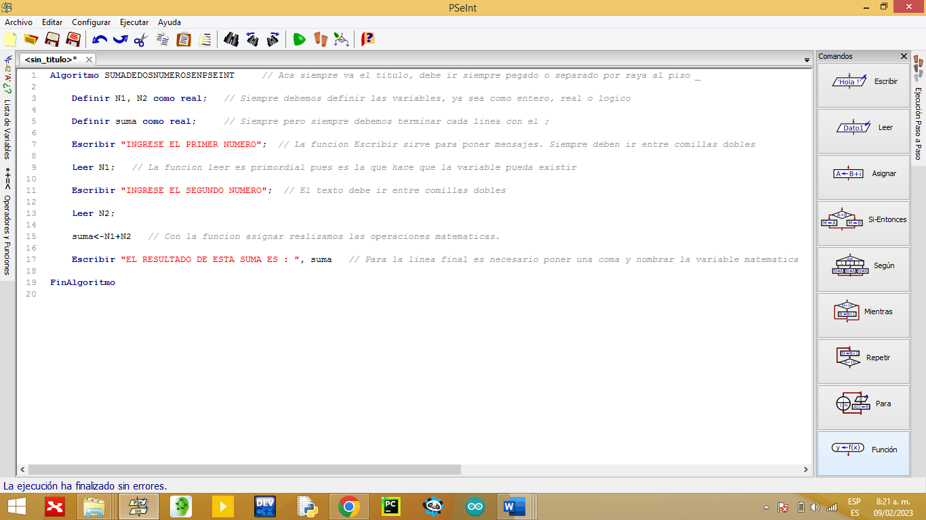

1. Realizar un programa en PseInt con la función **Si-Entonces**, que me permita saber si una persona es mayor o menor de edad.

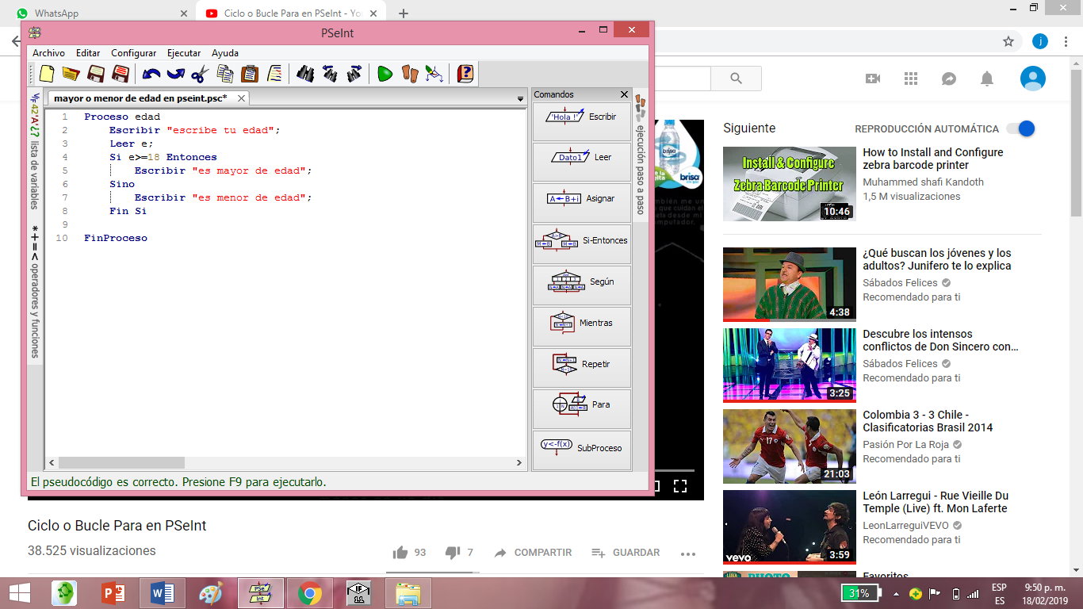

1. 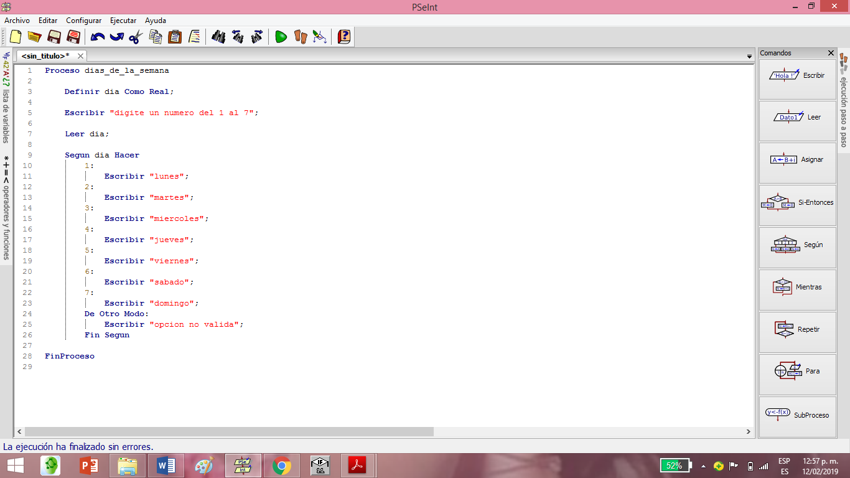Ejercicio con la función **SEGUN**
2. Ejercicio con la función **MIENTRAS**

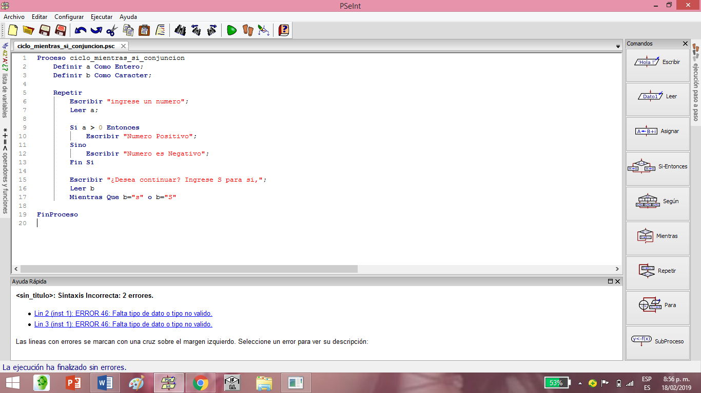

1. Realizar un ejercicio con la función **PARA**, el cual te permita hacer una suma de números, las veces que el usuario desee.

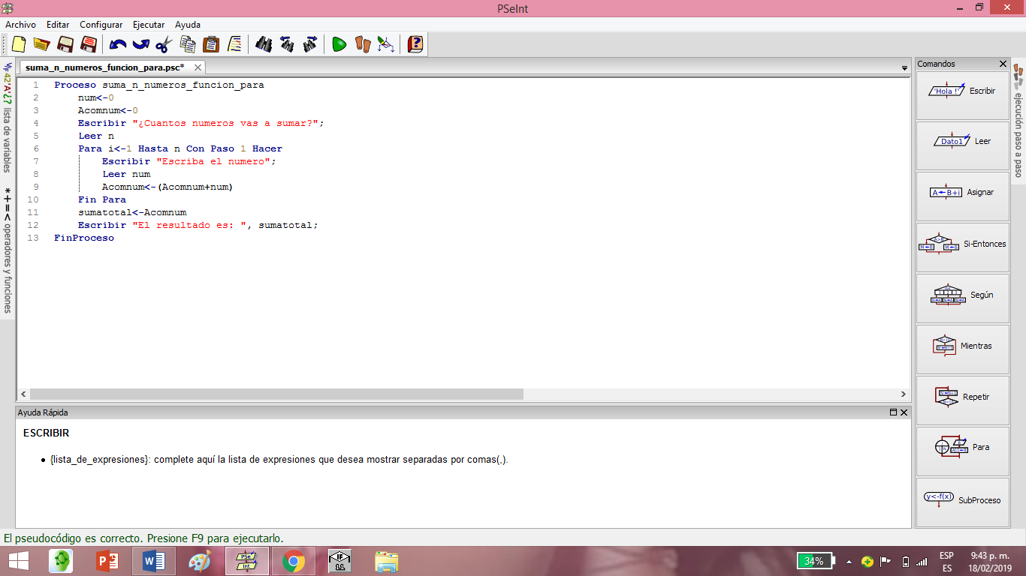

|  |  |  |
| --- | --- | --- |
| Elaborado por: | Revisado por: | Fecha: |
| Julián Andrés Riátiva Villa |  |  |